来宾市自然资源局机关党员活动室建设尺寸
位置 | 建设内容 | 参考尺寸 | 材质要求 | 备注
机关大楼14楼党员活动室 | - 党旗(一般规格144cmx96cm或旗面长宽之比为3:2)、入党誓词、党员的权利和义务;  - 党内有关制度(如三会一课制度、民主评议党员制度、党员学习制度、发展党员制度、党务公开制度、党费收缴制度、党内关怀帮扶制度等);  - 基层党组织架构图;  - 党员活动特色内容;  - 党建工作名言警句；  - 门牌标志、书架等。 | 约80平米，共5面墙 | 根据服务内容确定
机关大楼14走廊两边墙面 | 党建文化宣传标语，习近平总书记对自然资源工作重要讲话和批示指示精神等标语上墙。 | 走廊长约30米，两边墙面高2.8米 | PVC
备注：1.以上所有项目保修为一年（从完工之日开始计算）。
- 以上项目包括消防、物业、人工、材料、税金所有费用总和，总控制价3万元（叁万元整），业主不再负担其他一切费用。

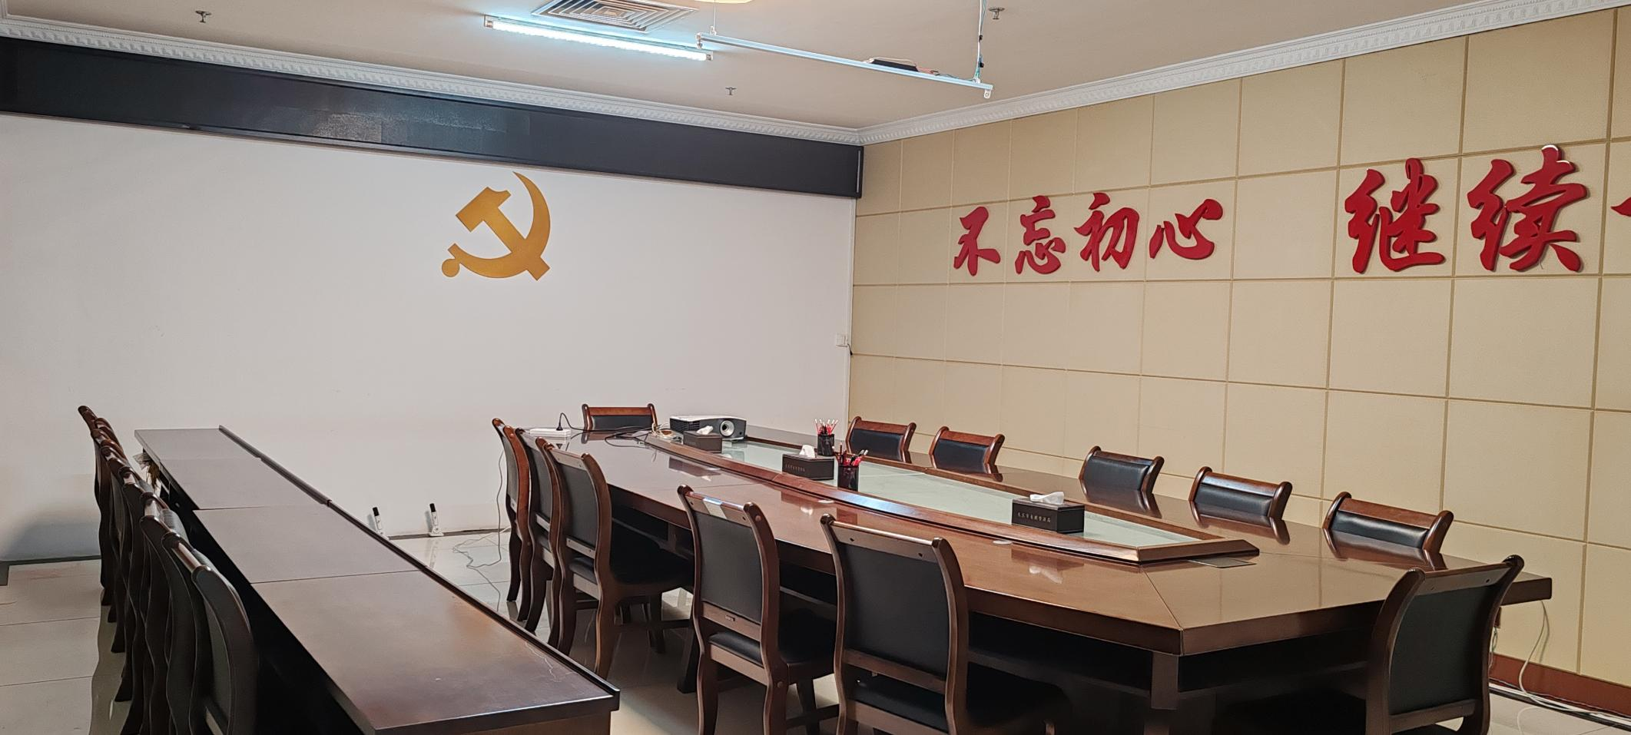
机关大楼14楼党员活动室现状图1
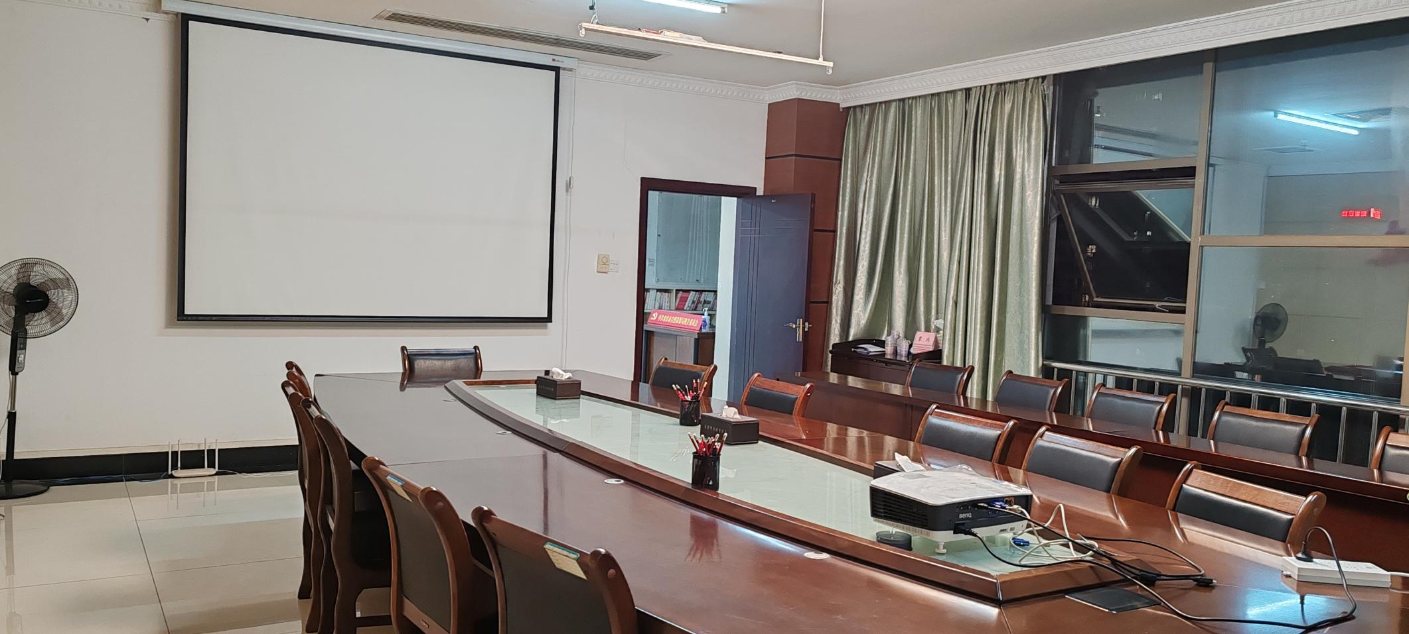
机关大楼14楼党员活动室现状图2
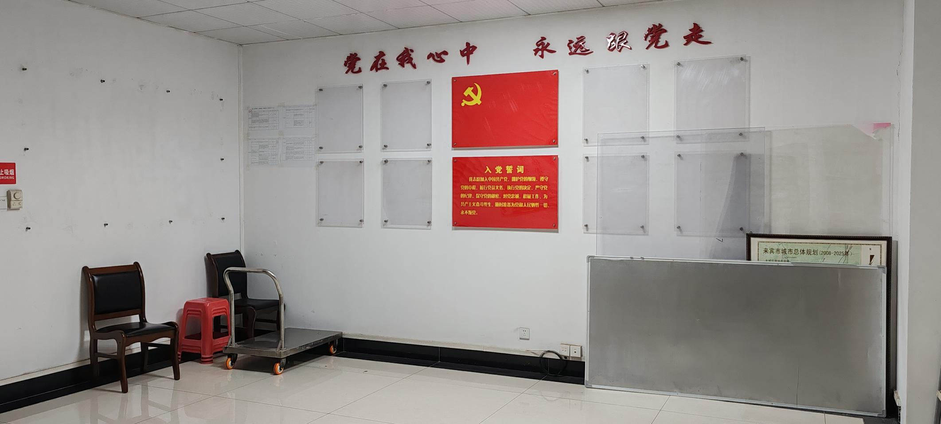
机关大楼14楼党员活动室现状图3

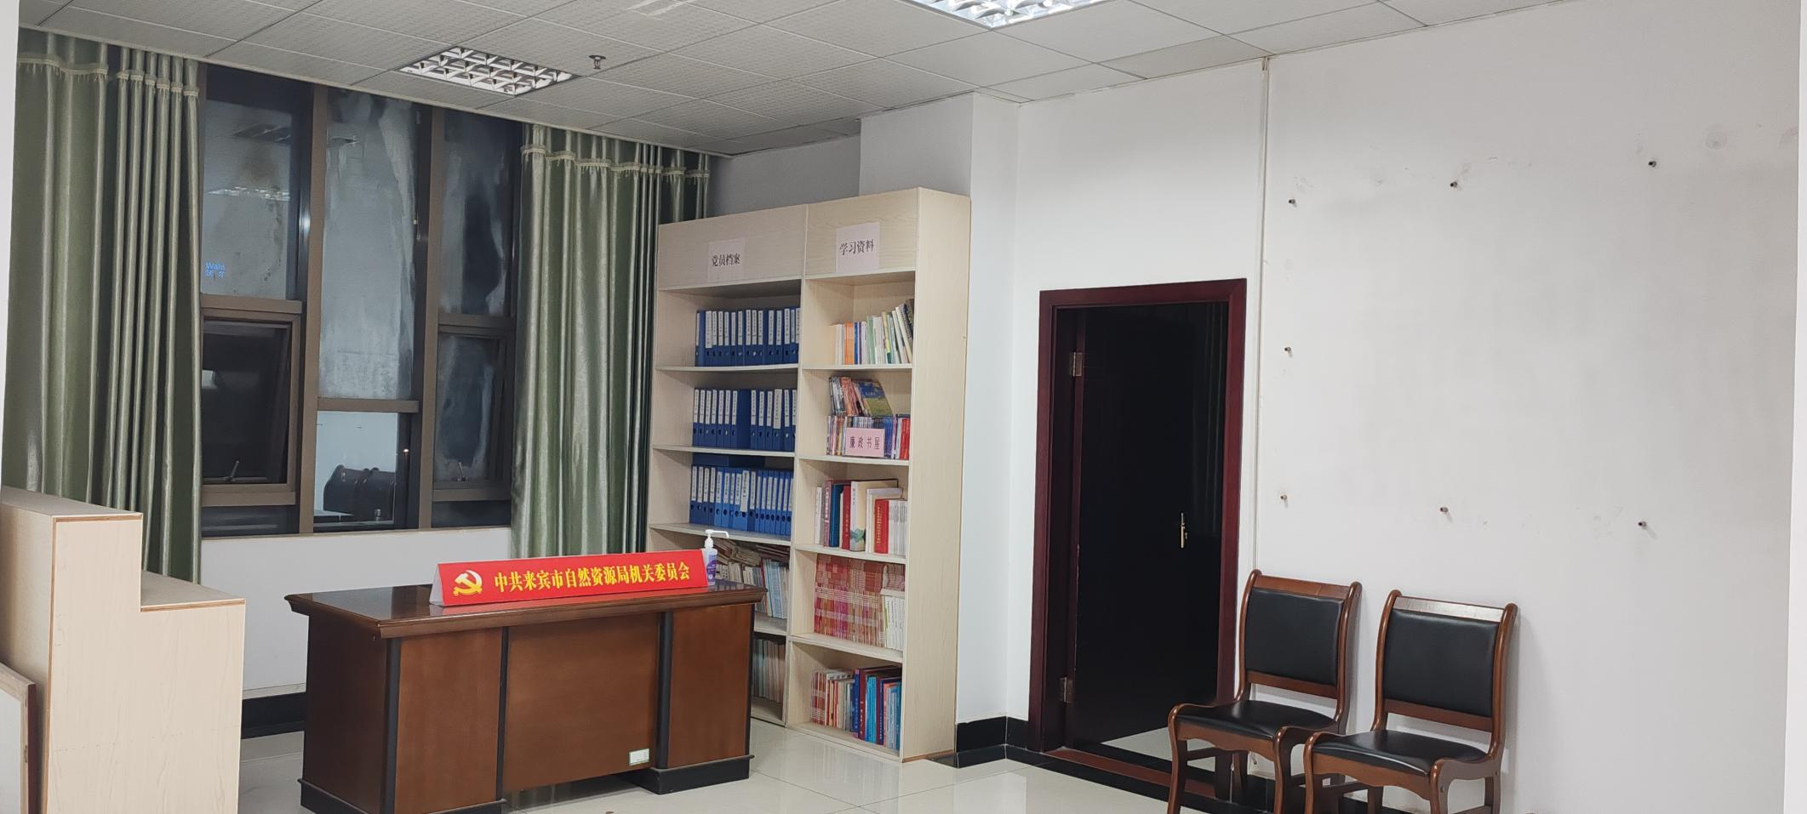
机关大楼14楼党员活动室现状图4

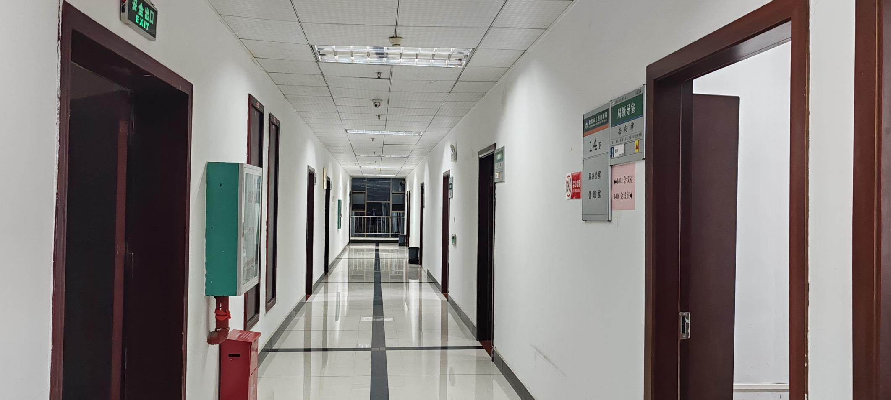
机关大楼14楼党建文化走廊现状图1

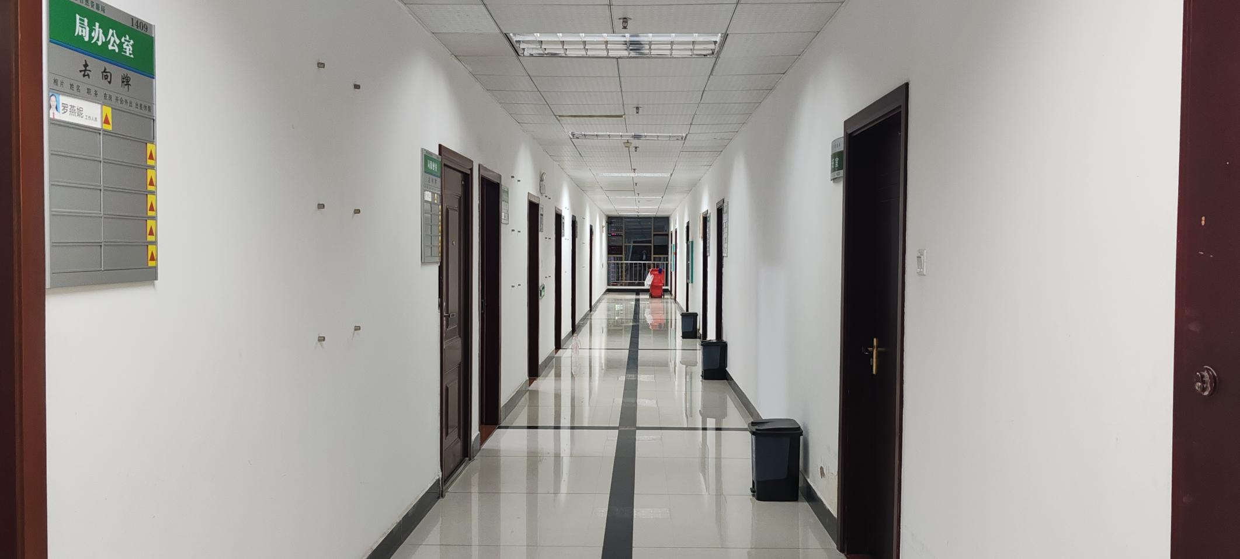
机关大楼14楼党建文化走廊现状图2

